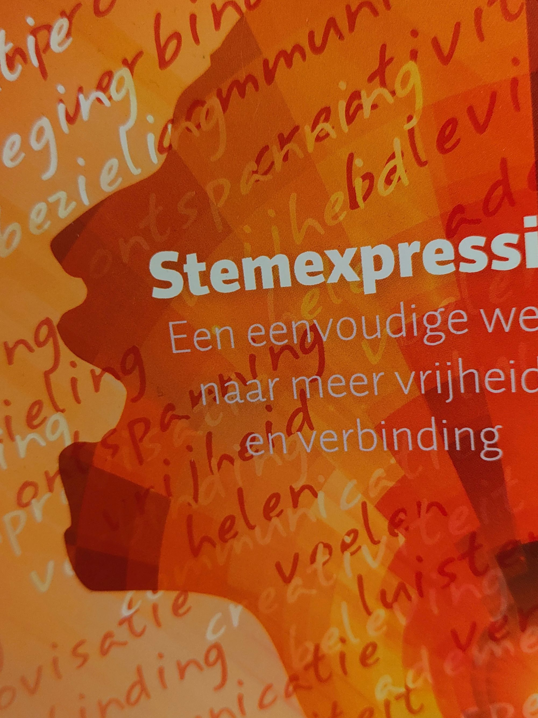
Donderdag 9 Mei, Hemelvaartsdag.
Spelen en Improviseren met je Stem.
Lierderholthuis, bij Zwolle.
Een dag waarop we via beweging, ritme en klank de weg vinden naar creativiteit, ontmoeting, verbinding, inspiratie , luisteren en zinderende stilte.

Vanuit een grondige en veilige warming-up bewegen en klinken we toe steeds naar vrijer en authentieker spelen met de klank van je stem, ondersteund met drums en andere kleine slaginstrumenten.

11 tot 17 uur.
110 euro , 90 euro als je al eerder hebt meegedaan.
Koffie, thee, fruit en lekkers is aanwezig, lunch graag zelf meebrengen.

Zie www.maaikegerritsen.nl

